ารพัฒนาโรงเรือนต้นแบบเพื่อรักษาระดับอุณหภูมิและความชื้นที่มีอิทธิพลต่อประสิทธิภาพการเพาะเลี้ยงขยายพันธุ์ของนกเลิฟเบิร์ดในสภาพกรงเพาะเลี้ยงด้วยไมโครคอนโทรลเลอร์

อานนท์ เพ็ชรอาภรณ์¹ ปรีชา ตั้งเกรียงกิจ²
¹สาขาวิชาวิศวกรรมคอมพิวเตอร์ คณะวิศวกรรมศาสตร์ มหาวิทยาลัยรัตนบัณฑิต
²สาขาวิชาเทคโนโลยีสารสนเทศ คณะเทคโนโลยีสารสนเทศ มหาวิทยาลัยศรีปทุม
e-mail: ¹arnont.rbac@gmail.com ²preecha.ta@spu.ac.th

บทคัดย่อ
งานวิจัยครั้งนี้มีวัตถุประสงค์เพื่อสร้างโรงเรือนเพาะพันธุ์นกเลิฟเบิร์ดที่ป้องกันอันตรายจาก งู หนู ยุง และสภาพอากาศจากภายนอก โดยใช้ระบบควบคุมอุณหภูมิและความชื้นที่สามารถปรับค่าอุณหภูมิและความชื้นให้เหมาะสมสำหรับเพาะพันธุ์นกเลิฟเบิร์ดในสภาพกรงเพาะเลี้ยง โดยผู้วิจัยเก็บรวบรวมข้อมูลอุณหภูมิและความชื้นภายในโรงเรือนตั้งแต่วันที่ 5 มกราคม ถึงวันที่ 12 เมษายน ด้วยเซนเซอร์ DHT11 ส่งค่าอุณหภูมิและความชื้นมาเก็บบันทึกที่ Google Sheet ในการวิเคราะห์ข้อมูลทำการแบ่งเวลาออกเป็น 3 ช่วงเวลาใน 1 วัน คือ (6.00-14.00 น.) (14.00-22.00 น.) และ (22.00-6.00 น.) หลังจากนั้นนำค่าเฉลี่ยในแต่ละวันมาคำนวณหาค่าเฉลี่ยทั้งหมด จากค่าที่ตั้งอุณหภูมิ (30 – 33 ºC) และความชื้น (55 – 65 %) ค่าเฉลี่ยที่ได้ทั้ง 3 ช่วง (อุณหภูมิ/ความชื้น) คือ ช่วงที่ 1 (32.5ºC/60.7%) ช่วงที่ 2 (31.5ºC/62.6%) และช่วงที่ 3 (30.4ºC/64.8%)
ผลการวิจัยพบว่าการทดสอบสมรรถนะการควบคุมอุณหภูมิและความชื้นในโรงเรือนเพาะพันธุ์นกเลิฟเบิร์ด เป็นไปตามการตั้งค่าเครื่องควบคุมอุณหภูมิและความชื้นในโรงเรือนเพาะพันธุ์นกเลิฟเบิร์ด ดังนั้นจึงสรุปได้ว่า การพัฒนาโรงเรือนต้นแบบเพื่อรักษาระดับอุณหภูมิและความชื้นที่มีอิทธิพลต่อประสิทธิภาพการเพาะเลี้ยงขยายพันธุ์ของนกเลิฟเบิร์ดในสภาพกรงเพาะเลี้ยงด้วยไมโครคอนโทรลเลอร์ สามารถทำงานได้อย่างถูกต้องในระดับที่ยอมรับได้

คำสำคัญ: โรงเรือนเพาะพันธุ์, นกเลิฟเบิร์ด, ไมโครคอนโทรลเลอร์, เซนเซอร์

Development of a prototype house to maintain the temperature and humidity levels that influence the breeding performance of lovebirds in the cage with microcontroller.

Arnont Phetarphorn¹ Preecha Tangkraingkit²
¹Computer Engineering Faculty of Engineering, Rattana Bundit University
²School of Information Technology, Sripatum University
e-mail: ¹arnont.rbac@gmail.com ²preecha.ta@spu.ac.th

ABSTRACT
The purpose of this research is to create lovebirds breeding houses that protect against snakes, rats, mosquitoes and external climates. By using a temperature and humidity control system that can adjust the temperature and humidity to suit for breeding lovebirds in the cage. By the researcher collected temperature and humidity data inside the house from January 5 to April 12 with a DHT11 sensor sent temperature and humidity values ​​to be recorded at Google Sheet. For data analysis, the time was divided into 3 time periods in 1 day: (6.00-14.00) (2.00-22.00) and (22.00-6.00). After that, the daily mean is calculated to find the total mean. From the set values, temperature (30 - 33 oC) and humidity (55 - 65%). The mean results obtained in all 3 ranges (temperature / humidity) are period 1 (32.5oC / 60.7%), period 2 (31.5oC / 62.6%) and period 3 (30.4oC / 64.8%).
The results of the study showed that the testing of temperature and humidity control performance in lovebird breeding houses. According to the setting of the thermostat and humidity controller in the lovebird breeding house. So it can be concluded that Development of a prototype house to maintain the temperature and humidity levels that influence the breeding performance of lovebirds in the cage with microcontroller able to work properly at an acceptable level.

Keywords: Breeding houses, Lovebirds, Microcontroller, Sensor

บทนำ
นกเลิฟเบิร์ด ถือได้ว่าเป็นนกเศรษฐกิจที่ได้รับความนิยมของผู้ที่ชื่นชอบในการเลี้ยงนกสวยงามอีกสายพันธุ์หนึ่ง โดยนกที่จะใช้เป็นพ่อ-แม่พันธุ์ ควรจะต้องมีอายุไม่ต่ำกว่า 1 ปี ถ้าพ่อ-แม่พันธุ์ยืนคู่กันและเข้าไปในรัง แสดงว่านกเข้าคู่กันแล้ว หลังจากพ่อ-แม่พันธุ์ผสมพันธุ์ ภายใน 1 สัปดาห์ นกก็จะเริ่มออกไข่วันเว้นวัน โดยในแต่ละคลอกจะออกไข่ 3 – 7 ฟองต่อคลอก นกเลิฟเบิร์ด 1 คู่ จะสามารถออกไข่ให้ลูกได้ประมาณ 3 - 6 คลอกต่อปี ซึ่งก็ขึ้นอยู่กับความสมบูรณ์ของพ่อ-แม่พันธุ์ด้วย และจะใช้เวลาฟักไข่โดยประมาณ 21 - 28 วัน ปัญหาที่ส่งผลให้เกิดความสูญเสียลูกนก รวมไปถึงพ่อ-แม่พันธุ์นั้นขึ้นอยู่กับสภาพอากาศในแต่ละฤดู โดยแต่ละวันหากมีอุณหภูมิและความชื้นที่แตกต่างกันมากในช่วงกลางวันและกลางคืน จะส่งผลให้ไข่ตายโคม (ตายในระหว่างฟัก) อุณหภูมิและความชื้นจึงเป็นปัจจัยที่ส่งผลให้ไข่ที่มีเชื้อสามารถฟักออกมาเป็นลูกนก และอยู่รอดจนบินออกมาจากรังได้ หลังจากฟักออกจากไข่ พ่อ-แม่นกจะช่วยกันป้อนอาหารให้กับลูกนกจนกว่าลูกนกจะออกจากรังประมาณ 4 - 6 สัปดาห์ ในช่วง 2 สัปดาห์แรกจะเป็นช่วงที่อันตรายสำหรับลูกนกแรกเกิด หากอุณหภูมิร้อนหรือหนาวจนเกิดไปอาจทำให้ลูกนกตายได้ และยังมีอิทธิพลในการเจริญเติบโตของลูกนก เพราะถ้าอุณหภูมิสูงมากพ่อ-แม่นกก็จะไม่เข้าไปป้อนอาหารลูกนกทำให้การเจริญเติบโตช้า ซึ่งการแก้ไขปัญหาสามารถทำได้โดยการใช้สมาร์ทฟาร์ม เพื่อควบคุมอุณหภูมิและความชื้นภายในโรงเรือนให้อยู่ในระดับที่เหมาะสมกับการเพาะพันธุ์
การควบคุมอุณหภูมิและความชื้นในโรงเรือนเพาะพันธุ์ มีความจำเป็นต่อการเจริญเติบโต และความสมบูรณ์แข็งแรงของพ่อ-แม่พันธุ์ เพราะอุณหภูมิที่ต่ำกว่า 30 องศาจะส่งผลกระทบกับสุขภาพ ทำให้ประสิทธิภาพการย่อยอาหารลดลง และส่งผลกระทบต่อการเจริญเติบโต อุณหภูมิที่ต่ำกว่า 20 องศา มักทำให้นกตาย อากาศที่ร้อนจนเกินไปก็เป็นอันตรายพอ ๆ กัน ทำให้นกสูญเสียน้ำ และอยู่ในภาวะที่เครียด และทำให้เสียชีวิตในที่สุด ความชื้นก็เป็นอีกหนึ่งปัจจัยที่สำคัญ รังนกในธรรมชาติที่นกใช้อาศัยอยู่นั้นมีความอบอุ่นและชื้น ควรจะพยายามจัดให้นกได้อยู่ในสภาพแวดล้อมที่ใกล้เคียงกับธรรมชาติมากที่สุด โดยความระดับความชื้นสัมพัทธ์ที่เหมาะสมสำหรับนกหลายชนิดคือ 55 - 65% และอุณหภูมิที่ 31-33 องศาเซลเซียส สำหรับนกโดยทั่วไปมีวิธีการผสมพันธุ์ได้ 2 วิธีคือ การผสมพันธุ์แบบธรรมชาติและการผสมพันธุ์โดยผู้เลี้ยงจัดเตรียมสถานที่ซึ่งการผสมพันธุ์แบบนี้ผู้เลี้ยงต้องไปจัดหาสถานที่ให้เหมือนธรรมชาติมากที่สุด ซึ่งผู้เลี้ยงต้องจัดเตรียมวัสดุอุปกรณ์สำหรับให้นกผสมพันธุ์ นกเลิฟเบิร์ด มีการผสมพันธุ์สำหรับนกที่เลี้ยงไว้ในกรงภายนอกบ้าน ประมาณเดือนเมษายน แต่ถ้าเลี้ยงไว้ในกรงภายในบ้าน จะเร็วประมาณต้นเดือนกุมภาพันธ์อายุเมื่อพร้อมผสมพันธุ์ ตามปกติจะเจริญเติบโตได้รวดเร็วเมื่อมีอายุ 4 เดือน จะเริ่มเข้าคู่กัน และเมื่อมีอายุ 10 – 12 เดือน พร้อมที่จะผสมขยายพันธุ์ได้ การเตรียมกรงเพาะขยายพันธุ์ กรงไม่ควรเล็กเกินไปกว่าขนาดยาว 3 ฟุต × กว้าง 2 ฟุต × สูง 1.5 ฟุต เพียงพอสำหรับนกที่จะผสมพันธุ์ได้ รังวางไข่จะใช้เปลือกมะพร้าวขนาดใหญ่ ๆ ได้ แต่ถ้าใช้มะพร้าวต้องเปลี่ยนบ่อย ๆ เพราะนิสัยของนกเลิฟเบิร์ดเหมือนกับนกแก้วทั่วไป คือชอบกัดและแทะ ดังนั้นควรใช้เป็นลังไม้ ควรมีขนาด 20 × 10 × 10-12 นิ้ว พิมพ์กานต์ เหลืองทองคํา (2543, หน้า 51 - 59); และ นฤมล มานิพพาน (2549, หน้า 32 -37) การวางไข่ โดยเฉลี่ย 2-4 ฟอง ซึ่งบางคู่ไม่มีการวางไข่ จำนวนไข่ที่มีเชื้อ คิดเป็นร้อยละ 75 และมีอัตราการรอดชีวิตร้อยละ 100 และช่วงเวลาในการฟักไข่ประมาณ 19-22 วัน เมื่อลูกนกฟักออกจากไข่ นกเพศเมียจะคอยกกลูกนกให้ความอบอุ่น โดยการกกลูกชั่วโมงแรกที่ลูกนกฟักออกมา หลังจากนั้น 1 ชั่วโมง นกเพศเมียจะเริ่มป้อนอาหารให้ลูกนก และลดปริมาณการให้อาหาร เมื่อลูกนกอายุมากขึ้น และเมื่อลูกนกอายุ 45วัน จะพร้อมลงรังและหากินได้เอง อุสมัน เบ็ญหามะ, นูรีดา บาฮะคีรี, อลภา ทองไชย, & วิพัฒน์ ถาวโรฤทธิ์ (2560). การใช้คอมพิวเตอร์ฝังตัวรูปแบบตู้อบ ได้รับการพิสูจน์แล้วว่าดีกว่ามากในแง่ของประสิทธิภาพในอัตราความสามารถในการฟักตัว การเฝ้าติดตามของมนุษย์น้อยลง และความยุ่งยากที่เกี่ยวข้องกับการหมุนไข่ด้วยตนเองแม้ว่าค่าใช้จ่ายเริ่มต้นของคอมพิวเตอร์ฝังตัวนั้นสูงกว่า แต่ค่าบำรุงรักษาน้อย และผลตอบแทนจากการลงทุนที่ดีกว่า แสดงให้เห็นถึงอัตราความสำเร็จในการฟัก 94% Agboola, A. K., Olaniyi, O. M., Aliyu, S. O., & Ayanwale, B. A. (2013).

วัตถุประสงค์การวิจัย
1. เพื่อสร้างโรงเรือนเพาะพันธุ์นกเลิฟเบิร์ดให้ป้องกันสัตว์ และพาหะนำโรคต่าง ๆ
2. เพื่อออกแบบระบบควบคุมอุณหภูมิและความชื้นในโรงเรือนเพาะพันธุ์นกเลิฟเบิร์ดในสภาพกรงเพาะเลี้ยงด้วยไมโครคอนโทรลเลอร์
3. เพื่อทดสอบสมรรถนะการควบคุมอุณหภูมิและความชื้นในโรงเรือนเพาะพันธุ์นกเลิฟเบิร์ด

สมมติฐานการวิจัย
1. โรงเรือนเพาะพันธุ์นกเลิฟเบิร์ดสามารถป้องกันอันตรายจาก หนูหรืองู ป้องกันยุงที่จะเป็นภาหะนำโรคต่าง ๆ และง่ายต่อการจัดการเรื่องความสะอาด
2. ระบบควบคุมอุณหภูมิและความชื้นในโรงเรือนเพาะพันธุ์นกเลิฟเบิร์ดในสภาพกรงเพาะเลี้ยงด้วยไมโครคอนโทรลเลอร์ สามารถควบคุมอุณหภูมิและความชื้นให้เหมาะสมกับโรงเรือนเพาะพันธุ์นกเลิฟเบิร์ด และทำให้พ่อ-แม่พันธุ์ กินอาหารได้ดีสมบูรณ์แข็งแรงไม่เครียด
3. การควบคุมอุณหภูมิและความชื้นในโรงเรือนเพาะพันธุ์นกเลิฟเบิร์ด สามารถควบคุมอุณหภูมิและความชื้นได้ทุกสภาพอากาศในแต่ละฤดูของประเทศไทย

วิธีดำเนินการวิจัย
การศึกษาวิจัยนี้มุ้งเน้นเพื่อ สร้างโรงเรือนเพาะพันธุ์นกเลิฟเบิร์ดสามารถป้องกันอันตรายจาก หนูหรืองู ป้องกันยุงที่จะเป็นภาหะนำโรคต่าง ๆ และง่ายต่อการจัดการเรื่องความสะอาด มีระบบควบคุมอุณหภูมิและความชื้นในโรงเรือนเพาะพันธุ์นกเลิฟเบิร์ดในสภาพกรงเพาะเลี้ยงด้วยไมโครคอนโทรลเลอร์ สามารถควบคุมอุณหภูมิและความชื้นให้เหมาะสมกับการผสมพันธุ์ ทำให้พ่อ-แม่พันธุ์ สามารถผสมพันธุ์ได้ตลอดปี ทำให้ลูกนกมีการเจริญเติบโตที่ดี ลดความสูญเสียลูกนกในสภาพอากาศที่ร้อนเกินไป และหนาวเกินไป สามารถส่งเสริมให้กลุ่มผู้เลี้ยงนกเลิฟเบิร์ด เกิดการสร้างรายได้ในการเพาะพันธุ์นกเลิฟเบิร์ด และลดจำนวนการจับนกป่ามาจำหน่าย มีวิธีการดำเนินงานวิจัย ดังนี้
1. การออกแบบและสร้างโรงเรือนเพาะพันธุ์แบบปิด
โรงเรือนที่ใช้ในการวิจัยครั้งนี้มีขนาด 3 x 3.5 เมตร ทำการติดตั้งตาแกรงลวดซุปโครเมียมกันสนิม เพื่อป้องกันอันตรายจากสัตว์ต่าง ๆ เช่น งู หนู เป็นต้น และทำการติดตั้งมุ้งไนลอน เพื่อป้องกันยุงไม่ให้เข้ามากัดนกได้ เพื่อป้องกันยุงที่จะเป็นภาหะนำโรคต่าง ๆ ดังแสดงในรูปที่ 1

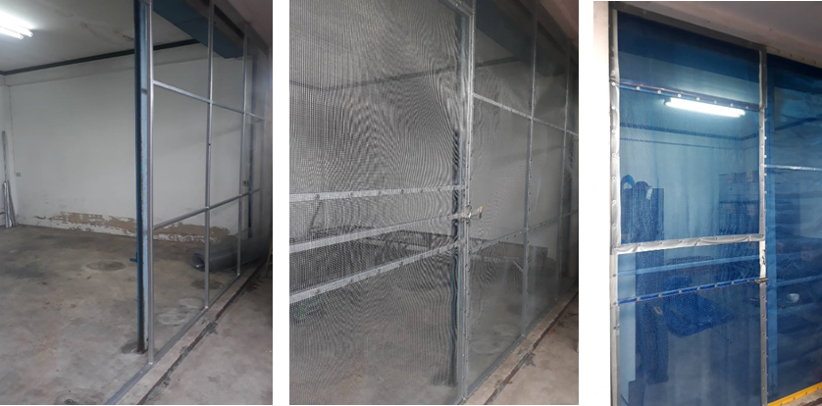
รูปที่ 1 ติดลวดตาข่ายสี่เหลี่ยม ชุบกัลป์วาไนซ์

ภายในจัดวางกรงเพาะเป็นชั้น ๆ และเป็นแถวอย่างมีระเบียบ เพื่อให้ง่ายต่อการจัดการเรื่องความสะอาดโดยยกพื้นกรงให้สูงจากพื้นประมาณ 30 เซนติเมตร กรงที่เหมาะสมสำหรับการผสมพันธุ์นกเลิฟเบิร์ด ใช้กรงขนาด (กว้างxยาวxสูง) 50x82x55 เซนติเมตร รังสำหรับการวางไข่ขนาด (กว้างxยาวxสูง) 15x25x20 เซนติเมตร ดังแสดงในรูปที่ 2

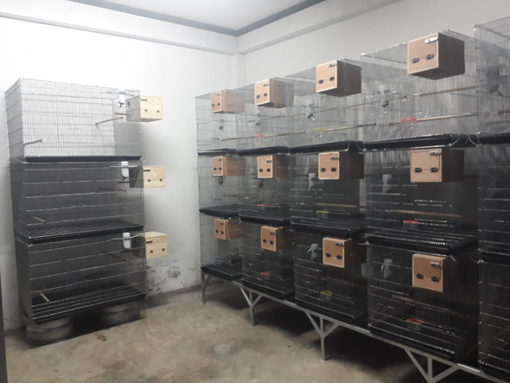
รูปที่ 2 จัดวางกรงเพาะเป็นชั้น ๆ และเป็นแถวอย่างมีระเบียบ

2 การออกแบบระบบควบคุม การวัดค่าอุณหภูมิและความชื้น
ทำการต่อวงจร เซ็นเซอร์วัดอุณหภูมิและความชื้นด้วย DHT11 ด้วยบอร์ด Arduino UNO R3 และ Arduino ESP8266 โดยแสดงผลบนหน้าจอ LCD สามารถปรับค่าอุณหภูมิและความชื้นผ่านทาง Keypad โดยทำการติดตั้งอุปกรณ์กับตู้ควบคุมอุณหภูมิและความชื้น เพื่อให้รักษาระดับอุณหภูมิและความชื้นตามที่ต้องการ ดังแสดงในรูปที่ 3

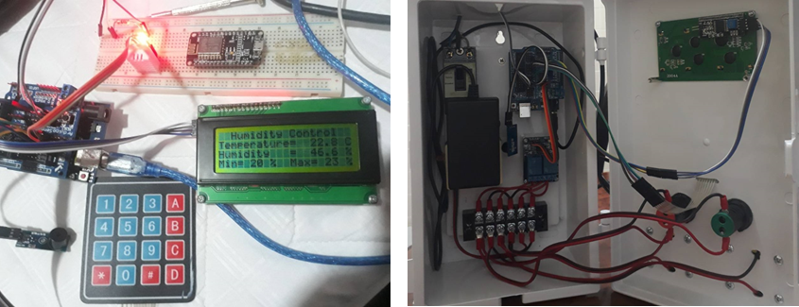
รูปที่ 3 ติดตั้งอุปกรณ์กับตู้ควบคุมอุณหภูมิและความชื้น

อุณหภูมิและความชื้นจะมีการเก็บรวบรวมข้อมูล โดยจะตั้งค่าการส่งค่าจาก เซ็นเซอร์ DHT11 มาเก็บไว้ในรูปแบบ Google Sheet เมื่ออุณหภูมิในโรงเรือนสูงหรือเท่ากับอุณหภูมิสูงสุดที่ตั้งค่าไว้ พัดลมระบายความร้อนและพัดลมภายในโรงเรือนจะทำงาน และ หลอดทำความร้อนจะทำงาน เมื่ออุณหภูมิต่ำหรือเท่ากับอุณหภูมิต่ำสุดที่ตั้งค่าไว้ และจะหยุดทำงานเองโดยอัตโนมัติเมื่ออุณหภูมิอยู่ระหว่าง อุณหภูมิที่ตั้งไว้ต่ำสุด – สูงสุด เมื่อความชื้นในโรงเรือนสูงหรือเท่ากับความชื้นสูงสุดที่ตั้งค่าไว้ เครื่องดูดความชื้นภายในโรงเรือนจะทำงาน และจะหยุดทำงานเองโดยอัตโนมัติเมื่อความชื้นอยู่ระหว่าง ความชื้นที่ตั้งไว้ต่ำสุด – สูงสุด ดังแสดงในรูปที่ 4

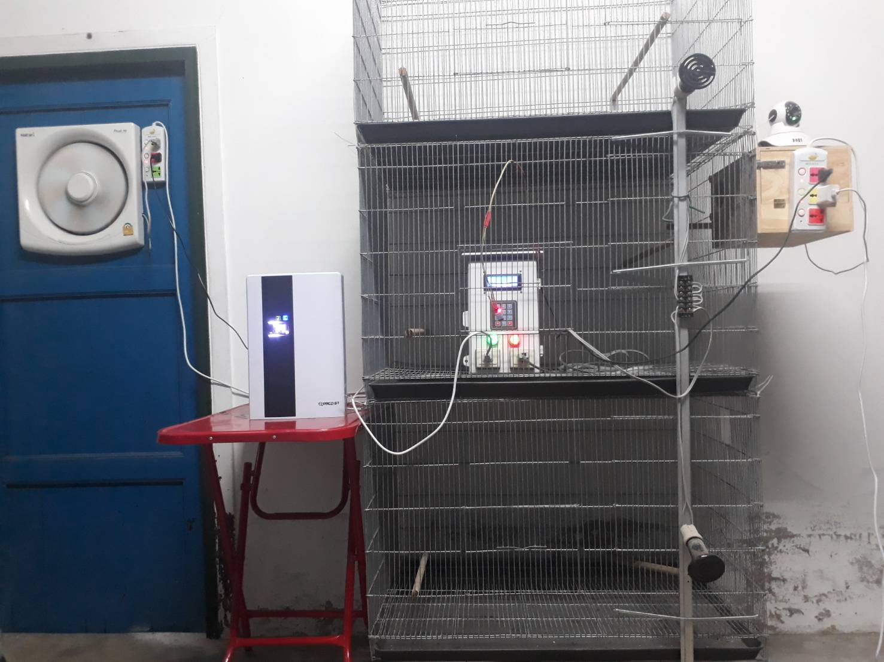
รูปที่ 4 อุปกรณ์ไฟฟ้าทำงานเองโดยอัตโนมัติ

3. การเก็บรวบรวมข้อมูล ตั้งแต่วันที่ 5 มกราคม ถึง 12 เมษายน 2564 โดยนำค่าเฉลี่ยจาก Google Sheet ของช่วงเวลาในแต่ละวันออกเป็น 3 ช่วงเวลา ช่วงละ 8 ชั่วโมง ช่วงที่ 1 (6.00 – 14.00 น) ช่วงที่ 2 (14.00 – 22.00 น) และช่วงที่ 3 ช่วงที่ 1 (22.00 – 6.00 น) ดังแสดงในตารางที่ 1
ตารางที่ 1 ตารางอุณหภูมิและความชื้นเฉลี่ยของแต่ละวันทั้ง 3 ช่วง ตั้งแต่วันที่ 5 ม.ค. – 12 เม.ย. 2564
Date | Time Temperature (30 – 33 ºC) |  |  | Time Humidity (55 – 65 %)
Date | 6.00-14.00 | 14.00-22.00 | 22.00-6.00 | 6.00-14.00 | 14.00-22.00 | 22.00-6.00
5 ม.ค. 64 | 32.1 | 31.7 | 30.5 | 60.4 | 63.6 | 65.5
6 ม.ค. 64 | 32.5 | 31.4 | 30.2 | 61.1 | 62.9 | 64.8
7 ม.ค. 64 | 32.3 | 31.2 | 30.0 | 60.8 | 62.5 | 64.5
8 ม.ค. 64 | 32.7 | 31.3 | 30.1 | 60.9 | 62.6 | 64.6
9 ม.ค. 64 | 32.8 | 31.5 | 30.3 | 61.0 | 62.7 | 64.8
10 ม.ค. 64 | 32.6 | 31.8 | 30.4 | 61.1 | 62.8 | 64.9
11 ม.ค. 64 | 32.6 | 31.4 | 30.0 | 61.2 | 62.9 | 64.9

4. การวิเคราะห์ข้อมูล นำข้อมูลที่เก็บรวบรวมข้อมูลตั้งแต่วันที่ 5 มกราคม ถึง 12 เมษายน 2564 ทั้ง 3 ช่วงเวลาของอุณหภูมิและความชื้นมาหาค่าเฉลี่ยได้ค่า อุณหภูมิเฉลี่ยช่วงที่ 1 = 32.5 ºC อุณหภูมิเฉลี่ยช่วงที่ 2 = 31.5 ºC อุณหภูมิเฉลี่ยช่วงที่ 3 = 30.4 ºC และได้ค่า ความชื้นเฉลี่ยช่วงที่ 1 = 60.7% ความชื้นเฉลี่ยช่วงที่ 2 = 62.6% ความชื้นเฉลี่ยช่วงที่ 3 = 64.8% เป็นไปตามค่าที่ตั้งไว้ที่ตู้ควบคุมอุณหภูมิและความชื้น เพื่อให้รักษาระดับอุณหภูมิและความชื้นตามที่ต้องการ ดังแสดงในตารางที่ 2
ตารางที่ 2 ตารางอุณหภูมิและความชื้นเฉลี่ยตั้งแต่วันที่ 5 ม.ค. – 12 เม.ย. 2564 ทั้ง 3 ช่วงเวลา
Date | Time Temperature (30 – 33 ºC) |  |  | Time Humidity (55 – 65 %)
Date | 6.00-14.00 | 14.00-22.00 | 22.00-6.00 | 6.00-14.00 | 14.00-22.00 | 22.00-6.00
5 ม.ค. 64  ถึง  12 เม.ย. 64 | 32.1 | 31.7 | 30.5 | 60.4 | 63.6 | 65.5

ผลการวิจัย
ผลการวิจัย ภายโรงเรือนเพาะพันธุ์นกเลิฟเบิร์ดสามารถป้องกันอันตรายจาก หนู และงู ป้องกันยุงที่จะเป็นภาหะนำโรคต่าง ๆ ง่ายต่อการจัดการเรื่องความสะอาด มีอากาศถ่ายเทสะดวก ไม่อบทึบ ป้องกันฝน และแสงแดดได้เป็นอย่างดี เหมาะสมในการที่เป็นโรงเรือนสำหรับการเลี้ยง และเพาะพันธุ์นกเลิฟเบิร์ด ระบบควบคุมอุณหภูมิและความชื้นในโรงเรือนเพาะพันธุ์นกเลิฟเบิร์ด สามารถควบคุมอุณหภูมิและความชื้นได้ ตามค่าที่ตั้งอุณหภูมิและความชื้นไว้ที่ตู้ควบคุม (30 – 33 ºC) และ (55 – 65 %) ซึ่งเป็นอุณหภูมิและความชื้นที่เหมาะสมกับโรงเรือนเพาะพันธุ์นกเลิฟเบิร์ด และทำให้พ่อ-แม่พันธุ์ กินอาหารได้ดีสมบูรณ์แข็งแรงไม่เครียด จากการเก็บรวบรวมข้อมูล ตั้งแต่วันที่ 5 มกราคม ถึง 12 เมษายน 2564 ได้ผลแสดงในรูปแบบกราฟ ดังแสดงในรูปที่ 5

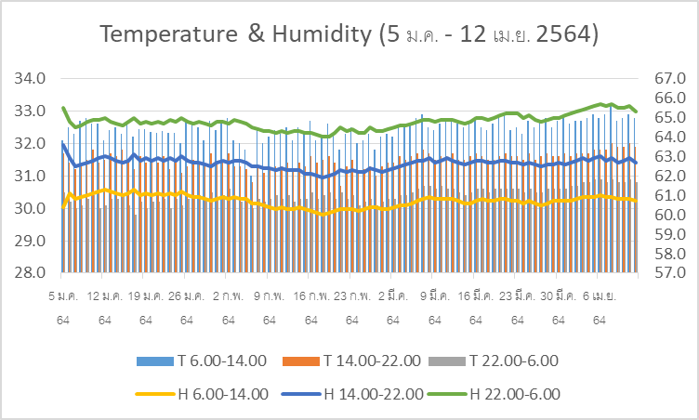
รูปที่ 5 กราฟการวิเคราะห์ข้อมูลอุณหภูมิและความชื้น
เมื่อข้อมูลช่วงเวลาทั้ง 3 ช่วงของอุณหภูมิและความชื้นมาหาค่าเฉลี่ยตั้งแต่วันที่ 5 มกราคม ถึง 12 เมษายน 2564 ได้ค่า อุณหภูมิช่วงที่ 1 = 32.5 ºC อุณหภูมิช่วงที่ 2 = 31.5 ºC อุณหภูมิช่วงที่ 3 = 30.4 ºC และได้ค่า ความชื้นช่วงที่ 1 = 60.7% ความชื้นช่วงที่ 2 = 62.6% ความชื้นช่วงที่ 3 = 64.8% เป็นไปตามค่าที่ตั้งไว้ที่ตู้ควบคุมอุณหภูมิและความชื้น เพื่อให้เหมาะสมกับโรงเรือนเพาะพันธุ์นกเลิฟเบิร์ด โดยสามารถควบคุมอุณหภูมิและความชื้นได้ทุกสภาพอากาศในแต่ละฤดูของประเทศไทย ดังแสดงในรูปที่ 6

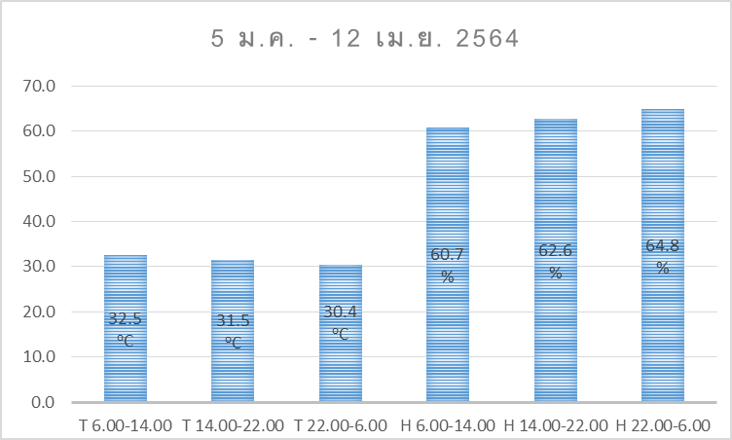
รูปที่ 6 กราฟแสดงค่าเฉลี่ยอุณหภูมิและความชื้น
สรุปผลและอภิปรายผล
สรุปผลในงานวิจัย การพัฒนาโรงเรือนต้นแบบเพื่อรักษาระดับอุณหภูมิและความชื้นที่มีอิทธิพลต่อประสิทธิภาพการเพาะเลี้ยงขยายพันธุ์ของนกเลิฟเบิร์ดในสภาพกรงเพาะเลี้ยงด้วยไมโครคอนโทรลเลอร์สอดคล้องกับวัตถุประสงค์ที่ได้ตั้งเอาไว้ คือโรงเรือนที่ใช้เลี้ยงและเพาะพันธุ์นกเลิฟเบิร์ด สามารถป้องกันสัตว์ และพาหะนำโรคต่าง ๆ ที่จะเข้ามาในโรงเรือนได้เป็นอย่างดี จากการเดินสำรวจในตอนเช้า และตอนเย็นของทุก ๆ วัน ไม่พบ หนูหรืองู และตาข่ายไนลอนตาถี่สีเขียวสามารถป้องกันยุงที่จะเป็นพาหะนำโรคต่าง ๆ ไม่ให้เข้ามาในโรงเรือนได้ ระบบควบคุมอุณหภูมิและความชื้นในโรงเรือนเพาะพันธุ์นกเลิฟเบิร์ด สามารถควบคุมอุณหภูมิและความชื้นให้เหมาะสมกับโรงเรือนเพาะพันธุ์นกเลิฟเบิร์ด สามารถทำงานได้อย่างถูกต้องในระดับที่ยอมรับได้ จากผลในงานวิจัยที่ได้สอดคล้องกับแนวคิด รัตนา สาริวงศ์จันทร์ (2555, หน้า 9) ดังแสดงในตารางที่ 3
ตารางที่ 3 อัตราส่วนของความเข้มข้น จำนวนมื้อต่อวัน ระยะห่างระหว่างมื้อ อุณหภูมิห้องเลี้ยง และความชื้น สัมพัทธ์ในห้องเลี้ยง
อายุ | ความเข้มข้น | จำนวนมื้อ | ระยะห่างระหว่าง | อุณหภูมิห้อง | ความชื้นสัมพัทธ์
อายุ | อาหาร (%) | ต่อวัน | มื้อ (ชั่งโมง) | เลี้ยง (ºC) | ในห้องเลี้ยง (%)
1 – 2 วัน | 14 | 8 | 2.5 | 34 – 36 | 50 - 60
3 วัน | 16 | 7 | 3 | 34 – 36 | 50 – 60
6 วัน | 25 | 7 | 3 | 34 – 36 | 50 – 60
10 – 20 วัน | 25 | 6 | 3.5 | 30 – 32 | 50 – 60
20 – 29 วัน | 25 | 5 | 4 | 30 – 32 | 50 – 60
เริ่มมีขนหนาม | 25 | 4 | 5 | 28 | 50 – 60
ขนขึ้นเต็มตัว | 25 | 3 | 6 | อุณหภูมิห้อง | 50 – 60
เริ่มกินเองได้ | 25 | 2 | 12 | อุณหภูมิห้อง | 50 – 60
กินเองได้ดี | 25 | 1 | ให้เวลาค่ำ | อุณหภูมิห้อง | 50 - 60

ข้อเสนอแนะ
จากผลการวิจัยการทำโรงเรือนควรจะให้มีขนาดเหมาะสมกับจำนวนกรงเพาะพันธุ์นกเลิฟเบิร์ด เพื่อสามารถควบคุมอุณหภูมิและความชื้นได้อย่างเหมาะสม จะทำให้อุปกรณ์ไฟฟ้าที่ติดตั้งเอาไว้กับระบบควบคุมอุณหภูมิโดยให้เปิดและปิดอัตโนมัตินั้น สามารถทำงานในการควบคุมอุณหภูมิและความชื้นได้อย่างรวดเร็ว และมีประสิทธิภาพ ซึ่งจะส่งผลให้อุปกรณ์ต่าง ๆ ทำงานไม่หนักจนเกินไป โดยเฉพาะเครื่องดูดความชื้น และพัดลมระบายอากาศ เพราะผลการวิจัยในครั้งนี้ดังนั้นถ้ามีขนาดโรงเรือนเท่ากับการวิจัยครั้งนี้เครื่องดูดความชื้น และพัดลมระบายอากาศทำงานเกือบตลอดเวลา ดูได้จากค่าเฉลี่ยของอุณหภูมิและความชื้นสัมพัทธ์ อุณหภูมิช่วงที่ 1 = 32.5 ºC อุณหภูมิช่วงที่ 2 = 31.5 ºC อุณหภูมิช่วงที่ 3 = 30.4 ºC และได้ค่าความชื้นช่วงที่ 1 = 60.7% ความชื้นช่วงที่ 2 = 62.6% ความชื้นช่วงที่ 3 = 64.8% เพื่อต่อยอดการวิจัยในครั้งต่อไปให้ดียิ่งขึ้น ควรจะพัฒนาในการคำนวณเนื้อที่ภายในโรงเรือนให้เหมาะสมกับจำนวนเครื่องดูดความชื้น และพัดลมระบายอากาศ ให้มีจำนวนที่เหมาะสม เพิ่มจำนวนโหนดในการรับอุณหภูมิและความชื้นให้มีหลายจุด เพื่อให้ครอบคลุมพื้นที่ทั้งหมดภายในโรงเรือน และเพิ่มขีดความสามารถในการควบคุมอุณหภูมิและความชื้นสัมพัทธ์ โดยใช้ IoT จะทำให้สามารถควบคุมอุณหภูมิและความชื้นสัมพัทธ์จากโทรศัพท์มือถือ และกลายเป็นโรงเรือนอัจฉริยะ (Smart Farm) เป็นการพัฒนาต่อยอดงานวิจัยในอนาคตต่อไป

เอกสารอ้างอิง
พิมพ์กานต์ เหลืองทองคํา. (2543). นกเลิฟเบิร์ด. กรุงเทพมหานคร: ฐานเกษตรกรรม.
นฤมล มานิพพาน. (2549). สายพันธุ์ และการเพาะเลี้ยง นก Lovebird. กรุงเทพมหานคร: เพชรกะรัต.
รัตนา สาริวงศ์จันทร์. (2555). นกแก้วหัวแพรและนกแก้วอื่นๆ: การเลี้ยงและอนุบาลลูกนกแก้ว. สืบค้นเมื่อวันที่ 9 มกราคม 2564, จากเว็บไซต์: ttps://www.dnp.go.th/fca16/file/lev5dabk6mzw27v.pdf
อุสมัน เบ็ญหามะ, นูรีดา บาฮะคีรี, อลภา ทองไชย, & วิพัฒน์ ถาวโรฤทธิ์ (2560). พฤติกรรมการเกี้ยวพาราสี และการวางไข่ของนกเลิฟเบิร์ด (Agapornis roseicollis) ในกรงเลี้ยง.
Agboola, A. K., Olaniyi, O. M., Aliyu, S. O., & Ayanwale, B. A. (2013). Increasing livestock production in Nigeria: development of cost-effective models for bird-egg incubator. International Journal of Emerging Technology and Advanced Engineering, 3(3), 707-716.

